# **探秘颠覆世界的西班牙流感**

**百年前的世界，那是一场名为西班牙流感的全球性疫情席卷而来的时代。**这场看似普通的疫情，却在历史长河中留下了深远的印记。

在1918年，当时的世界正在忍受着第一次世界大战的惨痛。然而，一个更为隐秘但同样毁灭性的敌人正在悄悄逼近，那就是西班牙流感。这场疫情如同一场黑暗的风暴，席卷大地，改变了整个人类社会的走向。

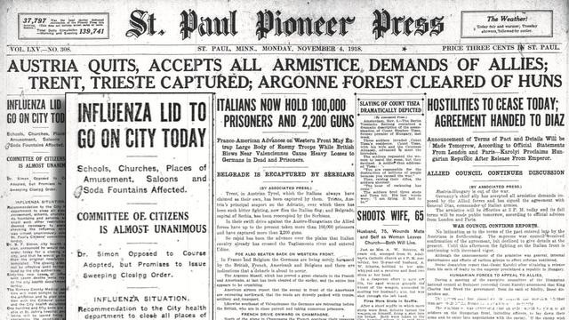

**当时报道西班牙流感的报纸**

这场疫情的起源并不在西班牙，但当时只有中立国西班牙的媒体报道相对开放，每天就报道自家的流感情况，因此被戏称为“**西班牙流感**”。 可惜的是，西班牙人据理力争了足足一百年，也没能改变。

**这个时期，世界各地的人们陷入了恐慌，生活变得异常困难。**

当时，各国政府采取了各种手段来对抗病毒的蔓延。有的国家实施了封锁，有的国家则鼓励佩戴口罩。这些政策的不同导致了社会结构的剧变，也在一定程度上影响了疫情的发展。

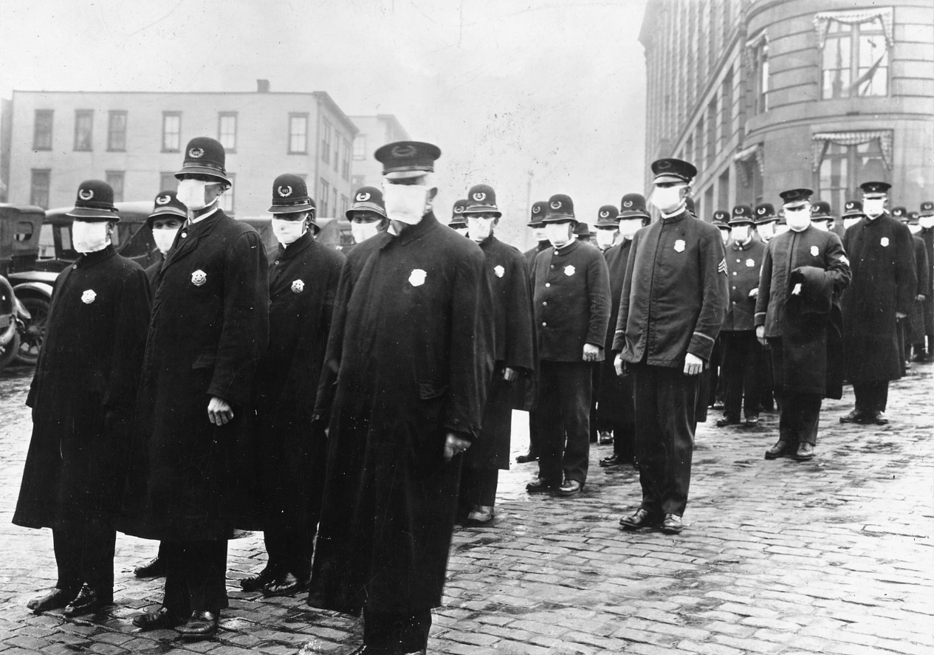

**戴口罩的西雅图警察，1918年12月**

**这场疫情不仅仅是一场短暂的卫生危机，更是一个时代的转折点。**

疫情期间，社会结构发生了深刻的变革。**劳动力市场的动荡催生了一些社会进步，工人阶级的权益得到了提升。**

西班牙流感的爆发也对第一次世界大战产生了直接的冲击。一些国家的战争努力受到了妨碍，战争的结局也受到了疫情的影响。这一时期的变革促使了战后世界格局的调整。

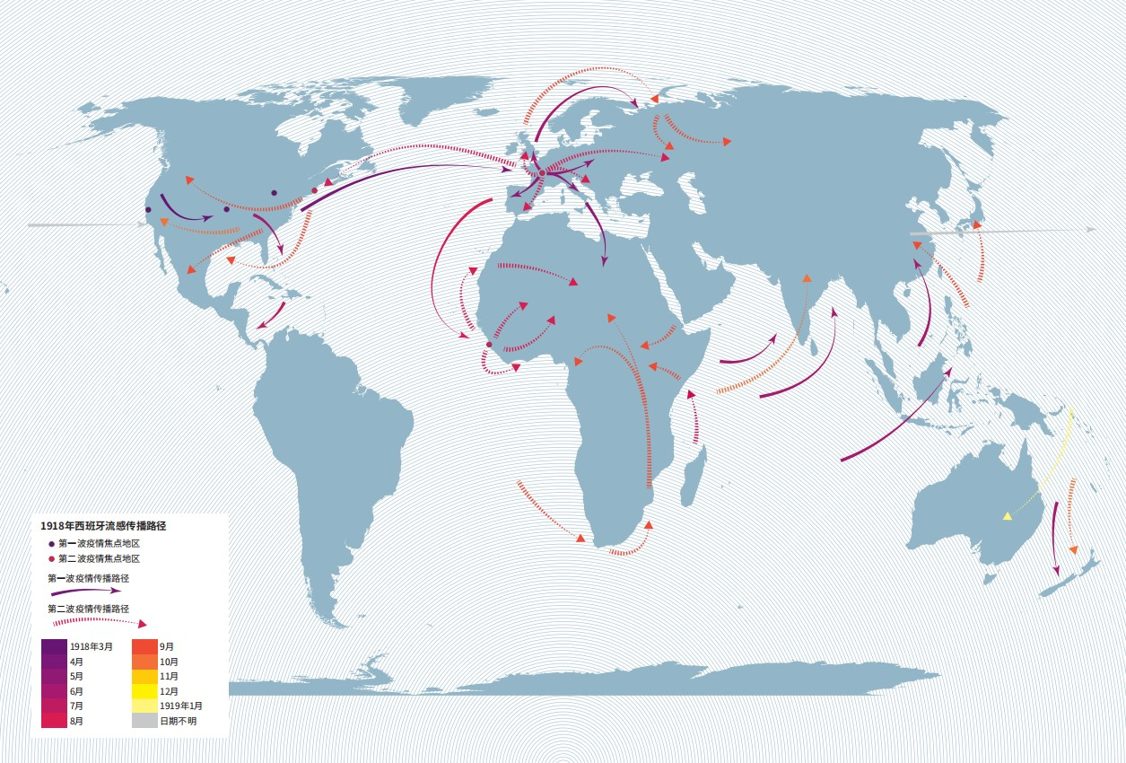

**1918年西班牙流感传播路径地图**

在疫情期间，医学领域迎来了一次显著的进步。虽然当时的医疗水平相对较低，但正是通过这场疫情，我们开始认识到流感是由病毒引起的，为今后的疫苗研发奠定了基础。

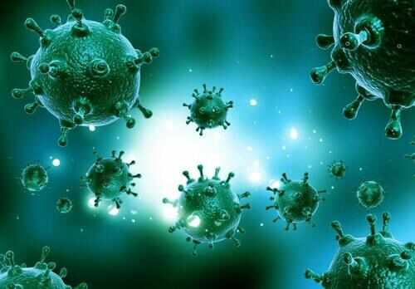

这场流感并非只是一场简单的卫生危机，它的余波至今仍在影响着我们的生活。对公共卫生认知的提升，对政府应对卫生危机的期望，都可以追溯到那个深重的历史时刻。

最终战胜疫情的关键在于各国的团结合作。在今天，我们也需要跨越国界，共同应对全球性挑战。



疫情让人们认识到卫生问题不仅仅是个人问题，更是全社会的责任。在新时代，公共卫生教育至关重要。我们需要普及卫生知识，提高公众卫生意识，以更好地预防和控制疫情的蔓延。

医学领域的进步和科技创新为我们提供了强大的工具。在西班牙流感时期，医生们努力寻找疫苗和治疗方法。今天，我们有更先进的医疗技术和疫苗研发能力，可以更迅速地应对新的病毒威胁。

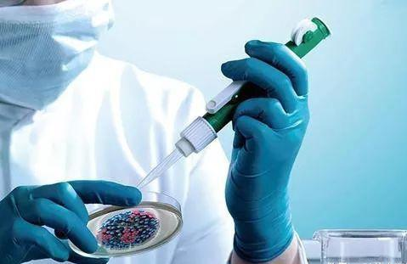

百年过去，我们站在了一个新的时代。疫情依然是我们面临的一大挑战，但我们也有更多的工具和智慧来应对。让我们保持警惕，保护好自己和他人，共同迎接新的挑战。

通过这场黑暗的历史之冬，我们看到了人类社会的脆弱和坚韧。让我们共同努力，汲取经验教训，以更智慧的方式应对未来的挑战，迎接新的黎明。



# **参考文献**

1. **（英）桑德拉·亨佩尔著；吴勐译. 致命地图 席卷地球的重大传染病及流行病[M]. 北京联合出版公司, 2023.03.**
2. **王叶英. 1918年大流感和第一次世界大战[D].首都师范大学,2012**
3. **张彦敏. 全球史视野中的1918-1919年大流感[D].首都师范大学,2011.**
4. **李颖. 1918年大流感对美国的影响初探[D].华东师范大学,2011.**
5. **刘明.1918年大流感的起源及其全球性传播[J].全球史评论,2011(00):296-306+398-399.**
6. **熊维佳. 1918年美国流感及启示[D].华中师范大学,2009**